

А Д М И Н И С Т Р А Ц И Я
ГАЙСКОГО ГОРОДСКОГО ОКРУГА
Оренбургской области

ПОСТАНОВЛЕНИЕ

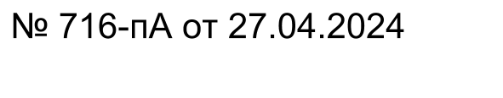
__________ г. Гай № ____

О продлении сроков приема документов на замещение вакантной должности муниципальной службы

В соответствии с пунктом 3.11. Положения о проведении конкурса на замещение вакантной должности муниципальной службы муниципального образования Гайский городской округ Оренбургской области, утвержденным решением Гайского городского Совета депутатов от 25.08.2015 № 474, на основании протокола № 5 конкурсной комиссии по проведению конкурса на замещение вакантной должности муниципальной службы от 30.04.2024, администрация п о с т а н о в л я е т :
1. Продлить сроки представления документов с 01 мая 2024 года по 31 октября 2024 года включительно на замещение вакантной должности муниципальной службы:
- начальник Управления архитектуры и градостроительства – главный архитектор.
2. Внести в Объявление о проведении конкурса на замещение вакантной должности муниципальной службы в администрации Гайского городского округа Оренбургской области, утвержденное постановлением администрации Гайского городского округа от 02.07.2021 № 793-пА «Об объявлении конкурса на замещение вакантной должности муниципальной службы» следующее изменение:

2.1. абзац тридцать третий изложить в новой редакции:

«Прием заявлений и прилагаемых документов осуществляется с 01 мая 2024 года по 31 октября 2024 года включительно.».
3. Отделу по управлению делами и организационным вопросам администрации опубликовать настоящее постановление в газете «Гайская новь» и разместить на сайте администрации Гайского городского округа в сети Интернет.
4. Контроль за исполнением настоящего постановления оставляю за собой.
5. Постановление вступает в силу со дня его подписания.

Глава Гайского городского округа О.Ю. Папунин
